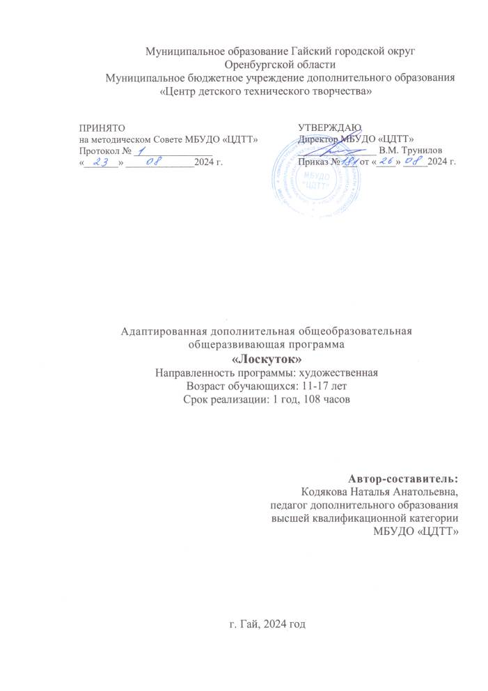
Содержание
№ | Раздел | Страница
1 | Комплекс основных характеристик программы | 4
1.1 | Пояснительная записка | 4-5
1.1.1 | Направленность программы | 6
1.1.2 | Актуальность программы | 6
1.1.3 | Отличительные особенности программы | 6-7
1.1.4 | Адресат программы | 7
1.1.5 | Объем и срок освоения программы | 7
1.1.6 | Формы обучения | 7
1.1.7 | Особенности организации образовательного процесса | 8
1.1.8 | Режим занятий, периодичность и продолжительность занятий | 8
1.2 | Цель и задачи программы | 8
1.3 | Содержание программы | 9
1.3.1 | Учебный план | 9
1.3.2 | Содержание учебного плана | 11
1.4 | Планируемые результаты | 16
1.4.1 | Личностные результаты | 16
1.4.2 | Метапредметные результаты | 16
1.4.3 | Предметные результаты | 16
2 | Комплекс организационно – педагогических условий | 17
2.1 | Календарный учебный график | 17
2.2 | Условия реализации программы | 19
2.2.1 | Материально – техническое обеспечение | 19
2.2.2 | Информационное обеспечение | 19
2.2.3 | Кадровое обеспечение | 19
2.3 | Формы аттестации | 20
2.3.1 | Формы отслеживания и фиксации образовательных результатов | 20
2.3.2 | Формы предъявления и демонстрации образовательных результатов | 20
2.4 | Оценочные материалы | 20
2.5 | Методические материалы | 21
2.6 | Список литературы | 21
2.6.1 | Основная и дополнительная | 21
2.6.2 | Наглядный материал | 22
2.6.3 | Интернет источники | 23
 | Приложение  Приложение 1  Приложение 2  Приложение 3  Приложение 4  Приложение 5 | 24

1. Комплекс основных характеристик программы
1.1 Пояснительная записка
Адаптированная дополнительная общеобразовательная общеразвивающая программа «Лоскуток» реализуется в рамках художественной направленности и разработана на основе нормативно-правовых документов:
- Федеральный закон от 29 декабря 2012 г. № 273- ФЗ «Об образовании в Российской Федерации»;
- Федеральный закон от 24.07.1998 г. № 124-ФЗ (с изменениями) «Об основных гарантиях прав ребенка в Российской Федерации».
- Постановление Главного государственного санитарного врача РФ от 10.07.2015 г. № 26 «Об утверждении СанПиН 2.4.2.3286-15 «Санитарно-эпидемиологические требования к условиям и организации обучения и воспитания в организациях, осуществляющих образовательную деятельность по адаптированным основным общеобразовательным программам для обучающихся с ограниченными возможностями здоровья»;
- Приказ Минобрнауки России от 19.12.2014 г. № 1599 «Об утверждении федерального государственного образовательного стандарта образования обучающихся с умственной отсталостью (интеллектуальными нарушениями)»;
- Приказ Минобрнауки России от 19.12.2014 г. № 1598 «Стандарт начального общего образования обучающихся с ограниченными возможностями здоровья»;
- Письмо Минпросвещения России от 14.08.2020 г. № ВБ-1612/07 «О программах основного общего образования»;
- Приказ Минобрнауки России от 09.11.2015 г. № 1309 «Об утверждении Порядка обеспечения условий доступности для инвалидов объектов и предоставляемых услуг в сфере образования, а также оказания им при этом необходимой помощи»;
- Приказ Минобрнауки России от 23.08.2017 г. № 816 «Об утверждении Порядка применения организациями, осуществляющими образовательную деятельность, электронного обучения, дистанционных образовательных технологий при реализации образовательных программ»;
- Письмо Минобрнауки России от 29 марта 2016г. № ВК-641/09 «О направлении методических рекомендаций по реализации адаптированных дополнительных общеобразовательных программ, способствующих социально-психологической реабилитации, профессиональному самоопределению детей с ограниченными возможностями здоровья, включая детей-инвалидов, с учетом их особых образовательных потребностей»;
- Постановление Главного государственного санитарного врача Российской Федерации от 28.09.2020 г. № 28 "Об утверждении санитарных правил СП 2.4. 3648-20 "Санитарно-эпидемиологические требования к организациям воспитания и обучения, отдыха и оздоровления детей и молодежи"
- Приказ Минпросвещения России «Об утверждении Порядка организации и осуществления образовательной деятельности по дополнительным общеобразовательным программам» (от 09.11.2018 г. № 196)
- Приказ Министерства просвещения РФ от 17 марта 2020 г. № 103 «Об утверждении временного порядка сопровождения реализации образовательных программ начального общего, основного общего, среднего общего образования, образовательных программ среднего профессионального образования и дополнительных общеобразовательных программ с применением электронного обучения и дистанционных образовательных технологий»
- Приказ Министерства просвещения РФ от 17 марта 2020 г. № 104 «Об организации образовательной деятельности в организациях, реализующих образовательные программы начального общего, основного общего и среднего общего образования, образовательные программы среднего профессионального образования, соответствующего дополнительного профессионального образования и дополнительные общеобразовательные программы, в условиях распространения новой коронавирусной инфекции на территории Российской Федерации»
- Письмо Министерства просвещения РФ от 19 марта 2020 г. № ГД-39/04 «О направлении методических рекомендаций» Методические рекомендации по реализации образовательных программ начального общего, основного общего, среднего общего образования, образовательных программ среднего профессионального образования и дополнительных общеобразовательных программ с применением электронного обучения и дистанционных образовательных технологий
- Письмо Министерства просвещения РФ от 7 мая 2020 г. № ВБ-976/04 «О реализации курсов внеурочной деятельности, программ воспитания и социализации, дополнительных общеразвивающих программ с использованием дистанционных образовательных технологий»
- Министерство просвещения РФ, Федеральное государственное бюджетное научное учреждение «Институт возрастной физиологии Российской академии образования» (ФГБНУ «ИВФ РАО»). Методические рекомендации по рациональной организации занятий с применением электронного обучения и дистанционных образовательных технологий
- Устава МБУДО «Центр детского технического творчества».

1.1.1 Направленность программы
Адаптированная дополнительная общеобразовательная общеразвивающая программа «Лоскуток» имеет художественную направленность и предназначена для детей с ограниченными возможностями здоровья. Программа предполагает создание условий для самореализации учащихся с ограниченными возможностями здоровья через творчество, что способствует определению собственных ценностей и смыслов, творческой самоактуализации через овладение практическими умениями и навыками работы с тканью, жизненного самоопределения. Программа направлена на формирование у обучающихся практических трудовых навыков, эстетическому воспитанию, расширению их кругозора.
1.1.2 Актуальность программы
В настоящее время значительно возрос интерес к проблеме помощи детям с ограниченными возможностями здоровья. Проблемы потенциальных возможностей таких детей, приспособленности к жизни приобретают большую социальную значимость. Процессы гуманизации в современном обществе предусматривают необходимость создания для каждого человека, и тем более для лиц с нарушениями в развитии, равных прав и возможностей на получение образования, на развитие индивидуальных способностей, на интеграцию личности в социуме.
Одним из важнейших направлений социальной деятельности является организация внешкольной работы с детьми с ограниченными возможностями.
Успешное формирование трудовых навыков у учащихся возможно лишь при правильной организации образовательного процесса. Эта программа актуальна и имеет свою педагогическую направленность, так как дополнительное образование занимает ведущее место в общей системе коррекционно-воспитательной работы детей с ограниченными возможностями здоровья.
1.1.3 Отличительные особенности
В процессе разработки данной программы были проанализированы: авторская программа для детей с ОВЗ «Страна рукоделия», автор Зубкина Т.А., сборник «Дополнительные общеобразовательные программы для детей с ОВЗ» (г. Санкт-Петербург, 2015 г.),
Отличительные особенности программы «Лоскуток» от выше перечисленных в том, что:
- по цели: программа «Лоскуток предусматривает дополнительное обучение по развитию творческих способностей учащихся с ограниченными особенностями, знакомит с основами швейного дела, с различными видами декоративно – прикладного творчества: вышивка, аппликация, лоскутное шитьё, способствует стабилизации эмоционального состояния, помогает формировать качества, позволяющие адаптироваться к современным условиям (установка на успех, коммуникабельность). Программа построена на основе взаимосвязи предлагаемых дисциплин: математика, черчение, технология, что делает её разнообразной по формам деятельности учащихся, способствует более эффективному её освоению.
- по содержанию: программа «Лоскуток» является однопрофильной, представляет собой самостоятельное направление – шитьё. В данную программу введены модули «Вышивка», «Аппликация», «Мягкая игрушка», что предоставляет возможность детям с ОВЗ освоить различные виды декоративно – прикладного творчества: аппликация, вышивка шёлковыми лентами, вышивка пайетками, шитьё мягкой игрушки в соответствии с индивидуальными особенностями в развитии. Предпочтение отдается небольшим по объёму изделиям, на которые не требуется много материалов и времени. Это важно для детей, которые хотят как можно быстрее увидеть результат своего труда. Материал для работы подбирается индивидуально для каждого ребёнка в зависимости от его психомоторных особенностей.
- по планируемым результатам: освоение программы «Лоскуток» отслеживается по трём компонентам: предметный, метапредметный и личностный, что позволяет определить динамическую картину творческого развития обучающего. Программа предполагает формирование начальных умений и навыков работы с инструментами для ручных швейных работ, работы с различными видами ткани, швейной фурнитуры, декоративной отделки. Конечный результат – это повышение уровня общей осведомлённости и познавательной активности, самооценки и межличностных отношений, творческого развития ребёнка в целом.
1.1.4 Адресат программы
Возраст учащихся с ограниченными возможностями здоровья, участвующих в реализации программы, составляет 11-17 лет. Программа учитывает возрастные и психоэмоциональные особенности детей. При выборе заданий учитываются возможности каждого члена коллектива. Учащиеся с ограниченными возможностями более успешны в наглядно – действенном и наглядно – образном мышлении. Занятия творчеством способствуют стабилизации эмоционального состояния, улучшению познавательных процессов, двигательных функций (укреплению мышц кисти рук, развитию мелкой моторики пальцев рук).
1.1.5 Объем и срок освоения программы
Программа рассчитана на 1 год обучения и реализуется в объеме для учащихся: 108 часов, 36 недель, 72 занятия.
1.1.6 Формы обучения
Программа реализуется в очной, смешанной форме обучения на русском языке. При реализации программы (частично) применяется электронное обучение и дистанционные образовательные технологии.
На занятиях предусматриваются индивидуальные, групповые offline – занятия, комбинированное использование очных занятий и offline режимов, видеоконференции (Zoom), социальные сети, мессенджеры, электронная почта.
Основными формами образовательного процесса являются практико – ориентированные занятия, проектная деятельность, творческие мастерские, экскурсии, тематические праздники, конкурсы, выставки.
1.1.7 Особенности организации образовательного процесса
Занятия проводятся в разновозрастных группах постоянного состава.
Возраст учащихся 11 – 17 лет.
Количество учащихся в группе: 8 человек.

1.1.8 Режим занятий, периодичность и продолжительность занятий

Год обучения | Количество занятий в неделю | Продолжительность одного занятия | Недельная нагрузка
1 год | 2 | 30 минут | 3 часа

Оffline – занятия:
25 минут – для учащихся 3-4 классов;
30 минут – для учащихся среднего и старшего школьного возраста.
Во время offline – занятия проводится динамическая пауза, гимнастика для глаз.
1.2 Цель и задачи программы
Цель: реализация творческих способностей учащихся с ограниченными возможностями через освоение ими различных видов декоративно-прикладного творчества.
Задачи:
В воспитании:
- обеспечить эмоциональное благополучие учащихся;
- способствовать воспитанию культуры общения в коллективе;
-воспитать трудолюбие, аккуратность, усидчивость, самостоятельность.
В развитии:
- способствовать развитию образного мышления, художественного вкуса, чувства прекрасного;
- способствовать развитию мелкой моторики кисти рук.
В обучении:
- обучить навыкам работы с инструментами для ручных работ;
- научить приёмам выполнения ручных стежков и строчек;
- научить работать по шаблону.

1.3 Содержание программы
1.3.1 Учебный план
№  п/п | Название раздела, темы | Всего  (часов) | Теория (часов) | Практика (часов) | Формы аттестации, контроля
1 | Материаловедение | 3 | 1 | 2
1.1 | Виды тканей | 3 | 1 | 2 | Собеседование, практическая работа
2 | Оборудование | 3 | 1 | 2
2.1 | Рабочее место для ручных работ. Приёмы работы с иглой | 3 | 1 | 2 | собеседование, практическая работа
3 | Виды ручных работ | 6 | 2 | 4
3.1 | Ручные стежки и строчки | 3 | 1 | 2 | наблюдение, практическая работа
3.2 | Одёжная фурнитура | 3 | 1 | 2 | наблюдение, практическая работа
4 | Аппликация | 30 | 10 | 20
4.1 | Эскиз | 3 | 1 | 2 | собеседование, выполнение эскиза
4.2 | Шаблон. Трафарет | 3 | 1 | 2 | практическая работа
4.3 | Виды аппликации. Аппликация «Гриб Мухомор» | 3 | 1 | 2 | практическая работа
4.4 | Изготовление шаблонов аппликации«Гриб Мухомор» | 3 | 1 | 2 | практическая работа
4.5 | Раскрой деталей аппликации«Гриб Мухомор» | 3 | 1 | 2 | практическая работа
4.6 | Соединение деталей аппликации «Гриб Мухомор» на основе | 3 | 1 | 2 | практическая работа
4.7 | Соединение деталей аппликации «Гриб Мухомор» на основе | 3 | 1 | 2 | практическая работа
4.8 | Соединение деталей аппликации «Гриб Мухомор» на основе | 3 | 1 | 2 | практическая работа
4.9 | Оформление аппликации «Гриб Мухомор» | 3 | 1 | 2 | практическая работа
4.10 | Выставка | 3 | 1 | 2 | папка достижений, выставка, конкурс
5 | Вышивка | 33 | 11 | 22
5.1 | Вышивка нитками мулине. Простой крестик | 3 | 1 | 2 | собеседование, практическая работа
5.2 | Вышивка «Ягодка» | 3 | 1 | 2 | практическая работа
5.3 | Вышивка «Ягодка» | 3 | 1 | 2 | практическая работа
5.4 | Вышивка «Ягодка» | 3 | 1 | 2 | практическая работа
5.5 | Вышивка «Ягодка» | 3 | 1 | 2 | практическая работа
5.6 | Вышивка шёлковыми ленточками. Виды швов | 3 | 1 | 2 | собеседование, практическая работа
5.7 | Вышивка «Фиалка» | 3 | 1 | 2 | практическая работа
5.8 | Вышивка «Фиалка» | 3 | 1 | 2 | практическая работа
5.9 | Вышивка «Фиалка» | 3 | 1 | 2 | практическая работа
5.10 | Вышивка «Фиалка» | 3 | 1 | 2 | практическая работа
5.11 | Вышивка «Фиалка» | 3 | 1 | 2 | практическая работа, выставка, конкурс
6 | Мягкая игрушка | 33 | 11 | 22
6.1 | История мягкой игрушки. Мягкая игрушка «Собачка» | 3 | 1 | 2 | собеседование
6.2 | Изготовление шаблонов мягкой игрушки «Собачка» | 3 | 1 | 2 | практическая работа
6.3 | Раскрой мягкой игрушки «Собачка». | 3 | 1 | 2 | практическая работа
6.4 | Сшивание брюшка «Собачки» | 3 | 1 | 2 | практическая работа
6.5 | Сшивание подбородка «Собачки» | 3 | 1 | 2 | практическая работа
6.6 | Сшивание туловища «Собачки» | 3 | 1 | 2 | практическая работа
6.7 | Заполнение туловища «Собачки» синтетическим наполнителем | 3 | 1 | 2 | практическая работа
6.8 | Сшивание ушей «Собачки» | 3 | 1 | 2 | практическая работа
6.9 | Пришивание ушей к туловищу «Собачки» | 3 | 1 | 2 | практическая работа
6.10 | Оформление мягкой игрушки «Собачка» | 3 | 1 | 2 | практическая работа
6.11 | Выставка | 3 | 1 | 2 | папка достижений, выставка работ
 | Итого: | 108 | 36 | 72

1.4 Планируемые результаты
1.4.1 Личностные результаты
1. Адаптация обучающегося к условиям детско – взрослой общности;
2. Удовлетворенность своей деятельностью в объединении;
3. Оценивание своих и чужих поступков (поступил правильно, не правильно);
4. Проявление в конкретных ситуациях доброжелательности, доверия внимательности, помощи.
1.4.2 Метапредметные результаты
1. Умение выполнять изделие по образцу;
2. Умение составлять несложные композиции;
3. Умение оценивать результат своей продукции, принимать участие в обсуждении коллективных работ.
4. Отвечать на вопросы педагога.
1.4.3 Предметные результаты
1.Знание инструментов и приспособлений для ручных работ.
2.Знание правил безопасности труда при выполнении ручных работ.
3. Умение работать с инструментами и приспособлениями для ручных работ.
4.Умение работать по шаблону.
5. Умение выполнять ручные стежки и строчки, пришивать фурнитуру.

2.6 Список литературы
2.6.1 Основная и дополнительная
Основная литература:
- Белова, В.В Дополнительное образование, некоторые вопросы программирования. – М.: Академия, 2015. – 432 с.
- Брун, В. И., Тильке, М. А. История костюма. – М.: Эксмо, 2017. – 256 с.
- Егорова, Р. И., Монастырская, В. П. Учись шить. – М. :Просвещение, 2020. – 198 с.
- Костеева, И. А. Образовательная программа учреждения дополнительного образования детей. – М.: Академия, 2016. – 238 с.
- Логинова, Л. Г. Технологии и технологический подход в образовании. – М.: Внешкольник, 2015. – 60 с.
- Мальцева, Е. П. Материаловедение швейного производства. – М.: Легкая и пищевая промышленность, 2018. – 230 с.
- Панкратова, В. А. Конструирование женского верхнего и легкого платья. – М.: Высшая школа, 2015. – 438 с.
- Пармон, Ф. М. Композиция костюма. – М.: Легпромбытиздат, 2020. – 300 с.
- Труханова, А. Т. Основы технологии швейного производства. М.: Просвещение, 2015. - 316 с.
- Юдина, Е. Н., Евтушенко, М. А., Иерусалимская, О. А. Для тех кто шьет. – М.: Лениздат, 2015. – 413 с.
Дополнительная литература:
- Гаричева, В. С. Куклы. – Ярославль.: Академия развития, 2016. – 530 с.
- Еременко, Т. И. Рукоделие. – 2-е издание, исправлено и дополнено. – М.: Легпромбытиздат, 2015. – 83 с.
- Ефимова, Л. В. Русский народный костюм Государственный исторический музей. Альбом. – М.: Просвещение, 2016. – 600с.
- Журналы мод «Бурда», 2016 – 2020. - 60 с.
- Мерцалова, М. Н. Поэзия народного костюма. – М.: Просвещение, 2017. – 300 с.
- Нагибина, М. И. Чудеса из ткани своими руками. – Ярославль.: Академия развития, 2019. – 60 с.
- Орлова, Л. М. Азбука моды. – Москва, 2020. – 50 с.
- Труханова, А. Т. Основы технологии швейного производства. М.: Просвещение, 2015. – 231 с.

2.6.2 Наглядный материал
1. Дидактический материал: подбор теоретического материала, конспекты занятий, бесед, презентаций, инструкционных карт по каждой теме основной программы;
2. Раздаточный материал: образцы деталей и узлов технологической обработки швейного изделия, лекала, шаблоны, выкройки, инструменты, приспособления, журналы мод, иллюстрации, фотоматериал.
3. Наглядные пособия: образцы вышивки, мягкой игрушки, одежды для куклы, готовых швейных изделий.
2.6.3 Интернет источники
1. Моделирование Конструирование Выкройки одежды. [Электронный ресурс]. URL: liveinternet. ru > users / jowood/ bjst 348927479/
2. Компьютерные программы для моделирования одежды. [Электронный ресурс]. URL: club. osinka. ru > topic – 5638”
3. Рабочая программа «Конструирование и моделирование одежды». [Электронный ресурс]. URL: nspotal. ru>…librany konstruirovanie…modelirovanie
4. URL: surpk. ru.indek. php. Портной.
5. URL: nsportal/ ru > НПО И СПО > Образование и педагогика>… - proqramma – po – ucne…
6. URL: 74326S9. edusite. ru / Dsw Media/ programmadem – yanenkoon. pdf

